

**毕 业 论 文**



基于Spring Boot框架的在线培训系统的设计与实现

学 院：软件学院

专 业：计算机科学与技术

学生姓名：陈佳伟

学生学号：2019020701

指导教师：闫启龙

二○二三年六月

# 摘　　要

在线培训系统提供了对培训课程资源的一体化管理，从学员、课程、讲师等多方面入手，打造贴合教育培训场景的学习平台系统用户角色分为管理员、教师以及会员，不同角色对应的功能也不相同。管理员主要负责对系统会员、课程、教师等进行统一管理，保证学习系统良好运行；教师侧重负责对具体会员、课程等内容进行管理；会员则重点在于在系统中选择及培训合适的课程进行报名学习。

本系统基于Java技术，MySQL数据库存储，通过对管理端、用户端及教师端功能进行设计。管理端包含了登录、会员管理、视频种类管理、视频类别管理、发布视频、审核发布视频、系统留言及评论管理等内容。系统用户端可自行注册、登录系统、访问个人信息、课程详情预览、购物车、商品收藏、购买课程、上传课程及评论课程。

基于以上功能分析，可确定系统有一定的开发价值，线上的形式培训教学，降低了人员的成本，提升了培训效率。

关键词：在线培训、Java、MySQL数据库

# ABSTRACT

The online training system provides integrated management of training course resources, starting from multiple aspects such as students, courses, lecturers, etc., to create a learning platform that fits educational and training scenarios. The user roles of the system are divided into administrators, teachers, and members, and the corresponding functions of different roles are also different. The administrator is mainly responsible for unified management of system members, courses, teachers, etc., to ensure the good operation of the learning system; Teachers focus on managing specific members, courses, and other content; Members focus on selecting and training suitable courses in the system for registration and learning.

This system is based on Java technology, MySQL database storage, and is designed with functions for management, user, and teacher. The management end includes login, membership management, video category management, video category management, video publishing, video review and publishing, system message and comment management, and other contents. The system user can self register, log in to the system, access personal information, preview course details, shopping cart, product collection, purchase courses, upload courses, and comment on courses.

Based on the above functional analysis, it can be determined that the system has certain development value. Online training and teaching reduce the cost of personnel and improve the training efficiency.

**Key words:** Training and learning; Course management; Java technology; to examine

目　　录

摘　　要 I

ABSTRACT II

第1章　绪　　论 1

1.1 系统目的意义 1

1.2 国内外发展现状 1

1.2.1 国内研究现状 1

1.2.2 国外研究现状 2

1.3 系统主要内容 2

1.4 系统论文结构安排 3

第2章　系统需求分析 4

2.1 可行性分析 4

2.1.1 经济可行性 4

2.1.2 技术可行性 4

2.1.3 操作可行性 4

2.2 系统功能需求设计 5

2.2.1 确定业务参与者 5

2.2.2 用例词汇表 5

2.2.3 管理端功能分析 5

2.2.4 用户端功能分析 6

2.2.5 教师端功能分析 7

2.3相关模块用例描述 7

2.3.1 登录用例分析 7

2.3.2 课程管理用例分析 8

2.3.3 购物车信息管理用例分析 8

2.3.4 订单管理用例分析 9

2.3.5 教师管理用例分析 9

2.4 系统环境分析 10

2.4.1 软件需求 10

2.4.2 网络环境 10

2.5 本章小结 11

第3章 系统概要设计 12

3.1 功能模块设计 12

3.2　系统数据库设计 13

3.2.1 系统E-R设计 13

3.2.2 数据库表设计 15

3.3 本章小结 16

第4章 系统设计 17

4.1系统登录 17

4.2 个人中心 19

4.3 教师管理 20

4.4 会员管理 22

4.5 课程管理 23

4.6 订单管理 25

4.7 购物车管理 27

4.8 本章小结 28

第5章 系统测试 29

5.1 测试目的 29

5.2 测试方法 29

5.5.1 黑盒测试 29

5.5.2 白盒测试 29

5.3 测试用例 30

5.3.1 教师管理功能测试 30

5.3.2 课程管理功能测试 30

5.3.3 会员管理功能测试 31

5.4 测试结果分析 32

结　　论 33

参考文献 34

致　　谢 36

# 第1章　绪　　论

当今时代，计算机走进千家万户，网络技术飞速发展，互联网不断普及，出现了“在线学习”的新型教育模式，改变了传统的教育方法。以灵活、便捷、高质量等优点，成为互联网的一种新型热门产品。

## 1.1 系统目的意义

在现今疫情的情况下，人们对在线学习的需求不断增大，通过此次设计在线培训系统，实现用户在线学习的基本需求；使用浏览器，管理员通过后台进行会员管理、视频种类管理、视频类别管理、发布视频、审核发布视频、系统留言及评论管理等功能。用户通过浏览器注册登录、查看个人信息、注册会员、课程添加购物车、购物车结算、查看相关课程及下单情况、余额充值、课程留言及评论功能。可以帮助用户更好的进行在线学习，提高了查找搜索的速度和准确性，减少用户的查找时间，丰富用户的学习内容。

随着计算机网络技术的飞速发展与互联网的不断普及，“在线学习”打破传统的教育模式，以其特有的灵活、便捷等优点，已经成为教育发展的一个重要方向。在线培训系统是以计算机技术为核心的新型教学模式，改变了传统学习者的学习方式，促进了他们的认知发展，网络的广泛性使其能够惠及不同地区、不同职业的学习者[1]。在线培训系统是计算机技术与学习视频相结合的产物，通过在线培训系统实现了对学习视频的高效管理。只要在有网络的地方，使用浏览器即可以进行在线培训学习。

## 1.2 国内外发展现状

### 1.2.1 国内研究现状

在国内，近些年来，网络信息技术的快速发展和不断创新，网络教研以一种最新开发的教研方式应用于校园当中，并且迅速在全国范围内得到了广泛的应用，它的产生和发展给常规教育方式中存在的不足进行了弥补[2]。将最新的活力源源不断地注入到广大教师的教学活动当中，在这种情况下，网络教研已经受到了各界的关注，而本文所要讲述的就是网络教研的现状以及分析其中的不足。数据有显示学习者在网络环境中自由度高，缺少与老师的有效交互，导致产生“情感缺失”[3]，而在疫情大规模爆发后，全国334所高校有超过97%以上的师生都参与了在线教学[4]“情感缺失”造成参与者注意力不集中、学习时间投入低、学习过程缺少计划等问题，降低了学生在线学习的效果[5]，这需要以老师为核心建立在线学习规则，理解在线学习的初衷，构造稳定、有效、有序的在线学习环境[6]。线上学习已经成为当下大学生学习的一种趋势。传统的课堂教学方式，虽然可以实时地将教学内容传递给学生，但学生无法将课堂教学的所有信息量完全及时地消化吸收。基于Spring+Spring MVC+MyBatis框架开发一套在线教学系统，学生可以提前预习相应课程内容，课后可以及时地巩固和复习已经学过的知识，具有很好的实用价值[7]。

### 1.2.2 国外研究现状

现在国外，在线教学应用较早，应用规模也在快速增长。2018年，美国率先提出了在线教学和评估的概念[8]。2018年，将近 233 万名美国学生在互联网上至少学习过一门课程。以麻省理工学院（MIT）为例，将几乎所有在线课程材料上传至互联网供世界各地的人们使用，在 2019 年，麻省理工学院网站上已经公布了128多门课程，并且逐年增涨[9]。2020 年，麻省理工学院网站上公布的开放式在线课程数量达到 2000 个，访问量数以百万计。2020 年 5 月，麻省理工学院和哈佛大学共同宣布 TEDX 网络教学计划[10]，以建立在线课程，第一课“电子与电路”获得 12 万人的注册。在 2021 年秋季，超过 37 万名学生参加了第一期课程[11]。早在数十年前，许多发达国家就开始开发并使用网络教育，经过时间的洗礼，更迭出现了很多优质的教育平台：国内的慕课网、DSCN等教学网站。

## 1.3 系统主要内容

在开题期准备期间，明确本系统采用B/S架构Web语言开发，Java语言开发底层，MySQL数据库存储数据，采用Html语言，JavaScript脚本开发Web界面，CSS对界面进行布局。利用Web界面采用主流Vue框架，实现了系统的高内聚低耦合的开发模式。为系统的开题、系统开发及论文撰写工作提供了有力的文案支撑，经过现有的素材，对在在线培训系统进行设计，最后进行开发及系统的测试工作以及论文的撰写。

首先掌握Java语言，对其有一定的了解，其次掌握底层框架，在线培训系统功能分为用户端和管理端两大部分，通过Web前端语言，Java语言程序设计，MySQL数据库技术实现系统具体功能。管理端包含了登录、会员管理、视频种类管理、视频类别管理、发布视频、审核发布视频、系统留言及评论管理等内容。用户端包括注册登录，查看个人信息，注册会员，课程添加购物车，购物车结算，查看相关课程及下单情况，余额充值，课程留言及评论等功能。最后通过分布式的开发方式进行项目部署实现项目上线。

## 1.4 系统论文结构安排

第一部分：绪论。对培训系统现状及意义阐述。

第二部分：系统需求分析，根据软件环境、功能及开发流程分析。

第三部分：概要设计，对系统模块及数据库设计。

第四部分：系统设计，对系统管理员、教师及会员功能实现。

第五部分：系统测试，根据测试方法及用例进行描述。

# 第2章　系统需求分析

需求分析是软件开发的第一个环节，也是最重要的环节，完事开头难，开发者前期的需求分析对后期的系统的开发和测试有着非常重要的意义。

## 2.1 可行性分析

根据在线培训系统的特性，对系统的可行性，包含技术、经济、操作的角度进行系统可行性需求分析。

### 2.1.1 经济可行性

在线培训系统是设计作品，硬件基于自有笔记本电脑，由本人进行独立完成需求分析、功能设计以及代码实现，在人力成本上也不存在其他费用。本系统开发所使用的软件都是免费的，所以除了一台计算机外不需要其他的资金。系统软硬件预期投资费用表如表2-1所示。

表2-1 系统费用预算表

|  |  |  |  |  |
| --- | --- | --- | --- | --- |
| 序号 | 名称 | 软件/硬件 | 金额（元） | 合计（元） |
| 1 | MySQL数据库 | 软件 | 0 | 0 |
| 2 | IDEA | 软件 | 0 | 0 |
| 3 | 计算机 | 硬件 | 5000 | 5000 |
| 4 | Java | 软件 | 0 | 0 |
| 5 | 合计 | | | 5000 |

### 2.1.2 技术可行性

采用Java语言开发，其特点是开源免费，简单入手，对于系统底层采用了SPRINGBOOT框架对后台进行封装，前台界面使用Html绘制界面，界面简洁，完全以用户的角度作为出发点，它通过系统分析、设计方面、操作方面、管理方面，测试能力方面都有着非常强的核心能力，数据库采用MySQL社区版本，轻量级的数据库，关系型交互操作，确保数据实时准确并不存在其他费用，总体来说技术上是可行的。

### 2.1.3 操作可行性

本系统功能操作简单但比较完善，用户可以通过在界面上进行简单操作，并且在操作过程中界面会及时提供视觉上的反馈。同时系统避免了出现难以理解的内容，比较符合日常生活中的使用惯性思维，总体来说操作是可行的。

## 2.2 系统功能需求设计

在线培训系统根据功能的需要，分为用户端、教师端、管理端两个角色，系统需求是对功能进行设计，以下针对管理员和用户端进行需求分析介绍。

### 2.2.1 确定业务参与者

本系统的参与者主要是购物者和商户两个互动角色，其词汇表的描述，如表2-1所示。

表2-1 参与者词汇表

|  |  |  |  |
| --- | --- | --- | --- |
| 序号 | 词汇 | 同义词 | 描述 |
| 1 | 用户 | 前台用户 | 登录之后，可以进行收藏、留言、购买课程、对购物车进行管理等 |
| 2 | 教师 | 前台用户 | 登录之后，可以进行教学视频上传、评论查看等 |
| 3 | 管理员 | 后台用户 | 登录之后可以对于鸿鹄、视频、课程、订单等信息进行管理 |

### 2.2.2 用例词汇表

本系统通过用例词汇明确了系统所拥有的相关功能模块，其用例词汇表的描述，如表2-2所示。

表2-2 用例词汇表

|  |  |  |
| --- | --- | --- |
| 用例名称 | 用例描述 | 参与者 |
| 登录 | 用户、管理员、教师在进入系统前需登录 | 管理员 |
| 课程管理用例 | 用户在使用系统之前需要登录 | 管理员、教师 |
| 购物车管理用例 | 管理员根据需求浏览商品 | 管理员、用户 |
| 订单管理用例 | 管理员根据商品名称、分类类型、商品品牌搜索商品 | 管理员、用户 |
| 教师管理 | 管理员对购物车进行管理 | 管理员 |

### 2.2.3 管理端功能分析

管理端包含用户管理、视频及视频类别审核，并对教学课程进行管理。

-

图2-1 管理员功能用例图

### 2.2.4 用户端功能分析

用户端可通过网站进行注册，在线教学、对喜欢课程进行购买、余额重置及订单管理等操作。



图2-2 用户功能用例图

### 2.2.5 教师端功能分析

教师端可登录系统，对教学系统进行评价及课程发布。



图2-3 教师功能用例图

## 2.3相关模块用例描述

用例描述是在了解大多数使用者的使用习惯后，并对此进行相关的分析，保证系统的流畅性，和使用人群操作的舒适性。

### 2.3.1 登录用例分析

登录用例如下表2-3所示，登录后程序进行逻辑判断，然后根据返回信息给出对应的提示。

表 2-3 管理员登录用例描述

|  |  |
| --- | --- |
| 用例条目 | 描述 |
| 用例名称 | 管理员登录 |
| 主要业务参与者 | 管理员 |
| 描述 | 管理员在进行管理之前需要登录 |
| 前置条件 | 数据库中存在对应的值，并且前端输入准确 |
| 后置条件 | Session中保留存储着管理员验证信息 |
| 触发条件 | 登录方法的触发 |
| 基本流程 | 1.用户输入帐号与密码 |
|  | 2.账号和密码传入后台，在数据库进行验证 |
|  | 3.返回结果并在前端做出对应提示 |
|  | 4.登录成功即进入管理页面，失败则被拦截。 |
|  | 并给出提示信息。 |
| 结束 | 用户成功登陆进入系统 |
| 实现约束和说明 | 无 |
| 待解决问题 | 页面美化。 |

### 2.3.2 课程管理用例分析

管理员可以对课程的对象信息进行管理操作，根据课程信息进行管理操作，如下表2-4所示。

表2-4 课程管理用例描述

|  |  |
| --- | --- |
| 用例条目 | 描述 |
| 用例名称 | 课程管理 |
| 主要业务参与者 | 管理员 |
| 其他参与者 | 无 |
| 描述 | 管理员对课程信息进行管理 |
| 前置条件 | 管理员验证登录成功 |
| 后置条件 | 可以使用管理系统管理信息 |
| 触发条件 | 管理员登录后进入课程管理模块 |
| 基本流程 | 1.管理员对课程信息进行查询 |
|  | 2.查询信息 |
|  | 3.返回课程查询结果 |
| 结束 | 展示课程信息 |

### 2.3.3 购物车信息管理用例分析

购物车信息管理用例如表2-5所示。

表2-5 购物车信息管理用例描述

|  |  |
| --- | --- |
| 用例条目 | 描述 |
| 用例名称 | 购物车信息管理 |
| 主要业务参与者 | 管理员 |
| 其他参与者 | 用户 |
| 描述 | 管理员查询顾客信息 |
| 前置条件 | 数据库内存在顾客信息 |
| 后置条件 | 具备管理权限 |
| 触发条件 | 管理员进入顾客信息管理模块 |
| 基本流程 | 1.管理员查询购物车信息 |
|  | 2.后台将数据查询出来 |
|  | 3.返回查询结果 |
| 结束 | 展示购物车信息 |
| 实现约束和说明 | 无 |
| 待解决问题 | 页面美化。 |

### 2.3.4 订单管理用例分析

管理员可以对订单进行管理。订单管理用例如表2-6所示。

表 2-6订单管理用例描述

|  |  |
| --- | --- |
| 用例条目 | 描述 |
| 用例名称 | 订单管理 |
| 主要业务参与者 | 管理员 |
| 其他参与者 | 用户 |
| 描述 | 管理员查询订单 |
| 前置条件 | 数据库中存在对应信息 |
| 后置条件 | 管理员具备管理权限 |
| 触发条件 | 管理员进入订单管理模块 |
| 基本流程 | 1.管理员对订单进行查询 |
|  | 2.后台执行查询相关功能 |
|  | 3.返回客房查询结果 |
| 结束 | 展示订单 |
| 实现约束和说明 | 无 |
| 待解决问题 | 页面美化。 |

### 2.3.5 教师管理用例分析

管理员可以对教师进行管理。教师管理用例如表2-7所示。

表 2-7教师管理用例描述

|  |  |
| --- | --- |
| 用例条目 | 描述 |
| 用例名称 | 教师管理 |
| 主要业务参与者 | 管理员 |
| 其他参与者 | 无 |
| 描述 | 管理员查询教师 |
| 前置条件 | 数据库中存在对应信息 |
| 后置条件 | 管理员具备管理权限 |
| 触发条件 | 管理员进入教师管理模块 |
| 基本流程 | 1.管理员对教师进行查询 |
|  | 2.后台执行查询相关功能 |
|  | 3.返回教师查询结果 |
| 结束 | 展示教师 |
| 实现约束和说明 | 无 |
| 待解决问题 | 页面美化。 |

## 2.4 系统环境分析

Java语言提供了多种框架，比如SPRINGBOOT框架，SSH框架，目前主流的框架是SPRINGBOOT，使用Java语言主要是基于各种依赖库，使用Java的同时，也可以用一些面向对象的方式去编程设计与实现。

开发语言：Java技术

开发模式：B/S架构后台管理系统

后台框架：Spring +SpringMVC + Mybatis

web容器：Tomcat

web端：HTML5+ css+ js

数据库：MYSQL

文本编辑器：notepad++

编译器：IntelliJ IDEA 1.8.0——后台编译；Hburder——前端编译；Navicat for Mysql——数据库编译。

## 2.5 本章小结

该章节针对系统的可行性从经济、法律以及技术的角度进行分析，并对系统环境系统功能及流程设计。根据流程设计的功能设计的结果进行确定系统的开发方向。

# 第3章 系统概要设计

本系统以MVC模型作为体系结构，取了模块性的设计理念，把相似的系统的功能整合到一个模组中，以增强内部的功能，减少耦合度，增强系统的功能。

## 3.1 功能模块设计

系统前台通过Nginx服务器进行项目部署，通过内网进行环境搭建，访问数据成功后会进行过底层调用最后将数据进行存储。



1. 功能体系架构图

在线培训系统提供了对培训课程资源的一体化管理，从学员、课程、讲师等多方面入手，打造贴合教育培训场景的学习平台系统用户角色分为管理员、教师以及会员，不同角色对应的功能也不相同。管理员主要负责对系统会员、课程、教师等进行统一管理，保证学习系统良好运行；教师侧重负责对具体会员、课程等内容进行管理；会员则重点在于在系统中选择/培训合适的课程进行报名学习。

管理端包含了登录、会员管理、视频种类管理、视频类别管理、发布视频、审核发布视频、系统留言及评论管理等内容。系统用户端可自行注册、登录系统、访问个人信息、课程详情预览、购物车、商品收藏、购买课程、上传课程及评论课程。其功能图如下图3-2所示。

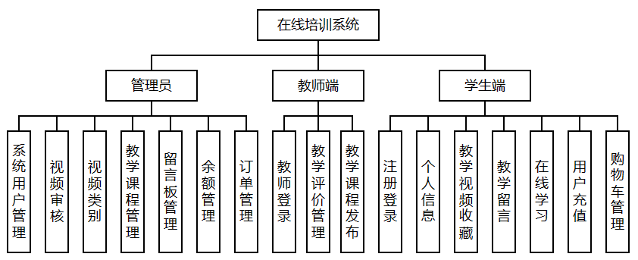

1. 系统功能图

## 3.2　系统数据库设计

### 3.2.1 系统E-R设计

系统基于在线培训系统的核心进行设计，以下为数据库实体及E-R设计。

（1）系统用户主要字段有id、用户名、密码、邮箱、手机号、标志、用户状态、创建时间、年龄等字段，如图3-3所示。



图3-3系统用户实体图

（2）管理端主要有id、用户名、密码、邮箱、手机号、标志、用户状态、创建时间、年龄如图3-4所示。



图3-4管理端实体图

（3）视频类别主要有类别id、类别名、备注等字段，具体实体对象如下图3-5所示。



图3-5视频类别实体图

（4）图片主要有图片id、商品id、地址、数据状态、标志等字段，如图3-6所示。



图3-6图片实体属性图

（5）评论留言主要有内容、id、时间、评论人id 等字段，实体对象如图3-7所示。



图3-7评论留言实体属性图

（6）ER图如图3-8所示。

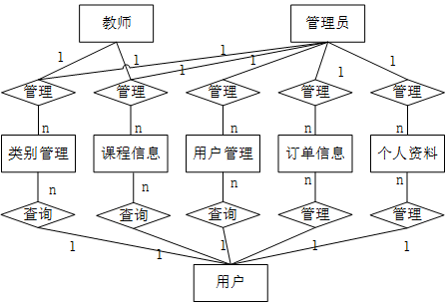

图3-8系统E-R图

### 3.2.2 数据库表设计

（1）用户表learn_user，如表3-1所示：

表3-1 用户表learn_user

|  |  |  |  |
| --- | --- | --- | --- |
| 字段名 | 字段类型 | 字段长度 | 字段描述 |
| learn_id | integer | 20 | 主键ID |
| learn_name | varchar | 256 | 用户名 |
| learn_pass | varchar | 256 | 密码 |
| learn_email | varchar | 255 | 邮箱 |
| learn_tel | varchar | 255 | 手机号 |
| state | int | 255 | 数据状态 |
| r_time | time | 0 | 创建时间 |
| learn_age | varchar | 2 | 年龄 |

（2）管理员信息表（admin_info），如表3-2所示：

表3-2管理员信息表admin_info

|  |  |  |  |
| --- | --- | --- | --- |
| 字段名 | 字段类型 | 字段长度 | 字段描述 |
| id | integer | 20 | 主键ID |
| admin_name | varchar | 256 | 用户名 |
| admin_pass | varchar | 256 | 密码 |
| admin_email | varchar | 255 | 邮箱 |
| admin_tel | varchar | 255 | 手机号 |
| user_id_create | integer | 255 | 创建用户id |

（3）类别信息表type_info，如表3-3所示：

表3-3类别信息表（type_info）

|  |  |  |  |
| --- | --- | --- | --- |
| 字段名 | 字段类型 | 字段长度 | 字段描述 |
| t_id | int | 11 | 类别id |
| t_name | varchar | 255 | 类别名称 |
| t_remark | text | text | 备注 |

（4）图片信息表picture_info，如表3-4所示：

表3-4图片信息表picture_info

|  |  |  |  |
| --- | --- | --- | --- |
| 字段名 | 字段类型 | 字段长度 | 字段描述 |
| p_id | int | 11 | 图片id |
| state | varchar | 5 | 标识 |
| img_url | varchar | 255 | 地址 |
| goods_id | int | 11 | 商品id |

（5）评论留言表comments，如表3-5所示：

表3-5评论留言表comments

|  |  |  |  |
| --- | --- | --- | --- |
| 字段名 | 字段类型 | 字段长度 | 字段描述 |
| c_id | int | 11 | 评论留言id |
| c_remark | Text | Text | 内容 |
| kc_id | int | 11 | 课程id |
| user_id | int | 11 | 评论人id |

## 3.3 本章小结

本章节结合了系统功能设计，对系统功能模块进行设计，其次结合了系统需求分析的功能及流程进行详细设计，最后对系统数据库进行结合功能设计，实现系统的总体功能。

# 第4章 系统设计

管理员作为系统的后台管理者，其主要功能包含系统登录、个人中心、教师管理、类别管理、会员管理、课程管理、订单管理、薪资管理、工作日志记录、我的薪资、留言等十一个功能模块。教师主要负责安排课程以及给学生上课，其主要功能包含登录注册、个人中心、课程管理、订单管理、工作日志记录、我的薪资、留言等七个功能模块。会员作为系统的重要组成部分，其主要功能包含登录注册、课程预览、课程详情、购物车、我的收藏、我的订单、修改密码、账号充值、我的课程等九个功能模块。

## 4.1 系统登录

在线培训系统的系统登录功能实现主要是通过前端页面和后台控制器的协作来实现。具体的实现步骤：创建数据库，设计用户表，存储用户的账号和密码等信息。在浏览器输入相关信息并提交，请求发送到后台和数据库进行对比验证，结果返回前端后根据结果不同，展示不同的提示。如图4-1所示。

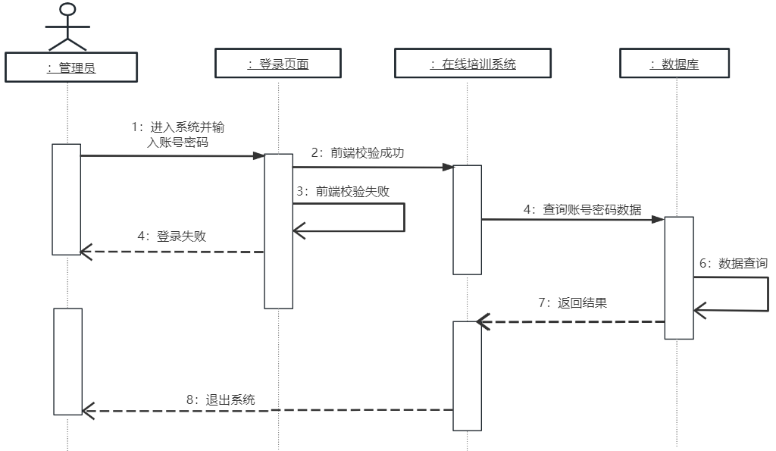

图4-1系统登录时序图

系统登录的实现效果如图4-2所示。



图4-2管理员登录

系统登录的流程如图所示，管理员用户账号由系统后台创建，管理员在浏览器中输入登录地址进入登录页面。其中后台的管理员登录流程图如图4-3所示。

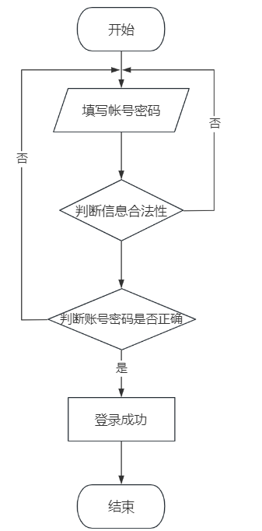

图4-3管理员登录时序图

## 4.2 个人中心

在线培训系统在前端可以对个人信息进行一系列的管理，在前端页面中添加个人信息信息表单，填写好相关信息点击提交。在提交按钮被点击时，使用Ajax发送请求到后台控制器。后台控制器接收请求后，调用相关映射文件中的Sql语句将用户信息保存在数据库中，相应的信息通过控制器返回浏览器，浏览器根据返回的数据做出一系列提示，如图4-4所示。

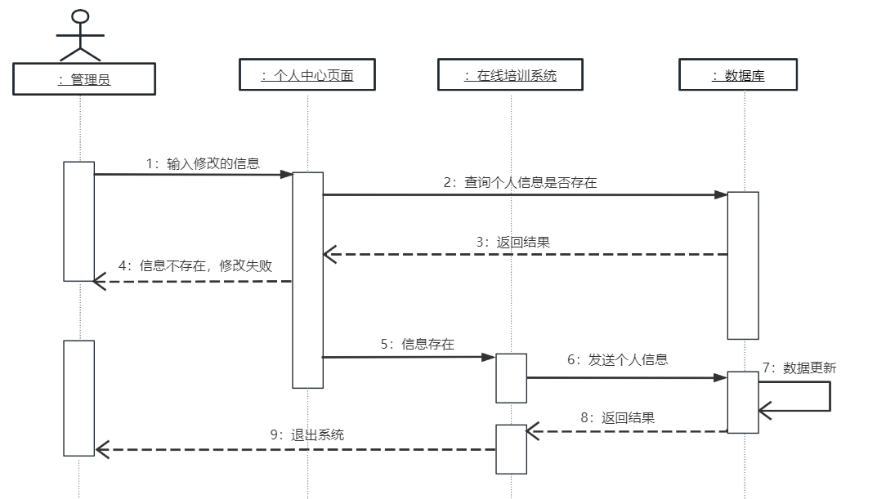

图4-4个人中心管理时序图

个人中心模块的实现效果如图4-5所示。

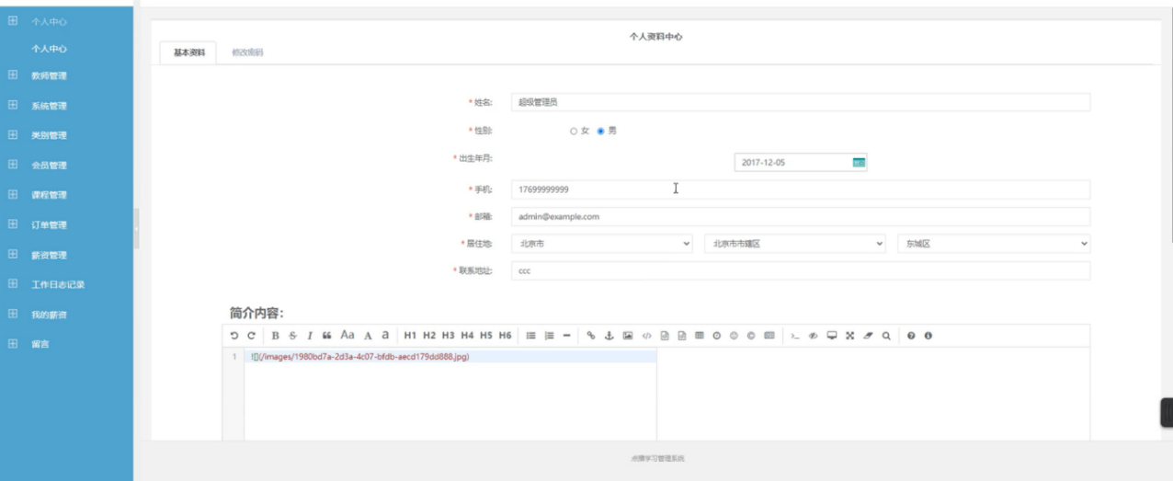

图4-5个人中心效果图

管理员登录系统后，支持对个人信息进行修改，支持修改内容主要包括姓名、性别、出生年月、手机号、邮箱、居住地、联系地址以及简介，流程图如图4-6所示。

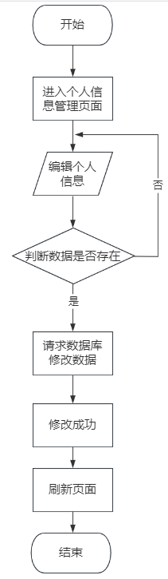

图4-6个人中心管理时序图

## 4.3 教师管理

在此模块中，管理员可以对系统中注册的教师进行统一管理。支持管理员查看教师姓名、用户名、邮箱、状态等信息。

搜索教师：支持管理员通过姓名对教师进行搜索。

新增教师：支持管理员新增教师。输入姓名、账号、密码、部门、手机号、邮箱、状态、角色以及简介后可添加教师。

编辑及删除教师：支持管理员编辑教师。支持编辑教师的姓名、手机号、邮箱、状态、角色以及简介及删除信息，如图4-7所示。

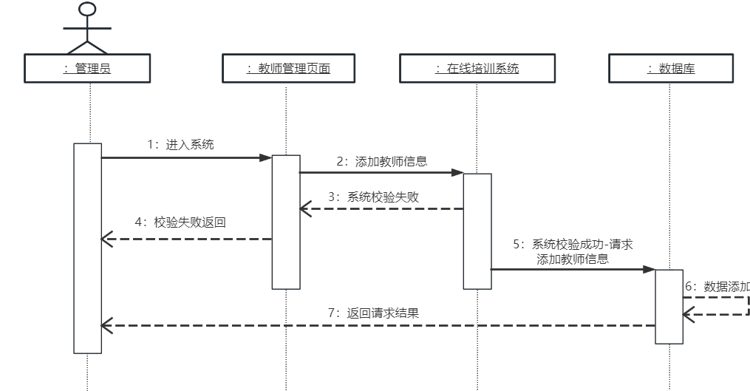

图4-7个人中心效果图

效果图如图4-8所示。

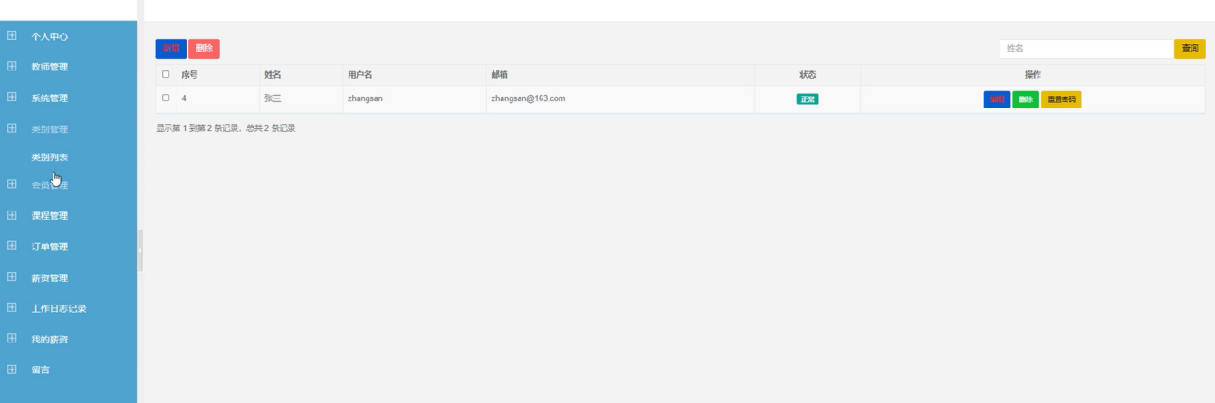

图4-8教师管理

管理系统在前端可以对教师进行一系列的管理，当管理员成功登录后台管理系统后，可以在教师管理页面对教师信息进行一系列的管理，包括增加、修改、删除、查询等。以增加教师信息为例，首先在前端页面中添加教师信息表单，填写好相关信息点击提交，在提交按钮被点击时，前端自动检查是否填写所需要的必输项，如果没有问题，那么会自动使用Ajax发送请求到后台控制器。后台控制器接收请求后，调用相关映射文件中的Sql语句将用户信息保存在数据库中，相应的信息通过控制器返回浏览器，浏览器根据返回的数据做出一系列提示，流程图如图4-9所示。

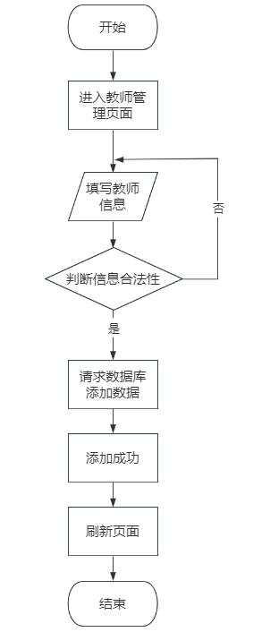

图4-9教师管理时序图

## 4.4 会员管理

在此模块中，管理员可以对系统中注册的会员进行统一管理。支持管理员查看会员id、用户名、姓名、出生日期、手机号、年龄、邮箱、注册时间等信息，并支持管理员对会员进行搜索、新增、编辑、删除、批量删除等操作。

会员管理模块界面部分采用MVC模式实现页面的布局和风格。使用SPRINGBOOT框架快速创建适应不同屏幕尺寸的响应式网页。轻松实现常用的页面元素。使用jQuery 库使DOM 操作和Ajax 请求更容易，实现页面与后台之间的数据交互，在不刷新页面的情况下更新数据。后端使用Java语言和MySQL数据库实现数据接口和业务逻辑。使用SPRINGBOOT 框架简化开发流程并规范代码结构。通过减少配置文件的数量和复杂性来自动配置项目依赖项和属性。以JSON 格式传递数据，并对数据进行验证和过滤。通过接口与服务器传输数据方便，易于分析和处理。如图4-10所示。

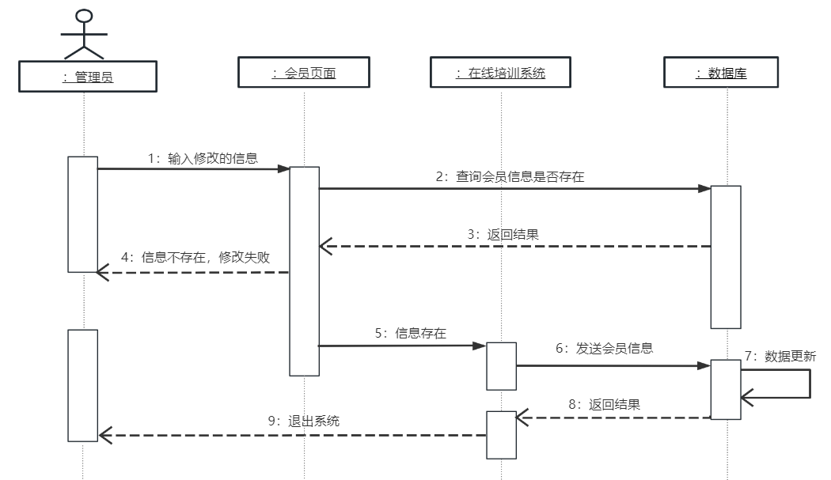

图4-10 会员管理

效果图如图4-11所示。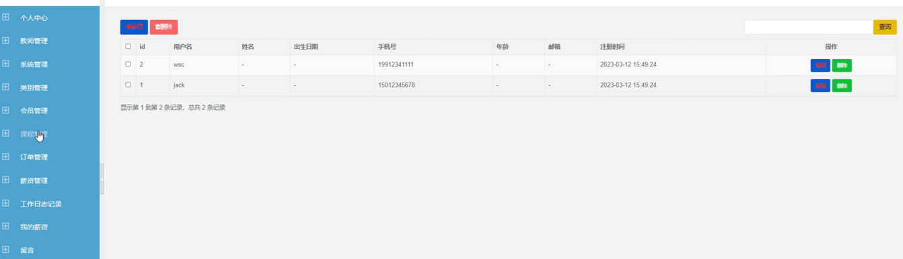

图4-11会员管理

在进行会员模块的管理操作之前，需要管理员先进行登录操作，选择要删除的数据提交后，利用Ajax异步刷新技术将表单封装为一个对象发送到后端服务，后端控制器接收到请求后，将使用代码逻辑执行相关功能，并删除相关数据，返回删除的数据条数，将信息返回到浏览器后，Ajax异步刷新技术将根据返回值的不同进行不同的提示，如成功，将会提示“删除成功”，如图4-12所示。

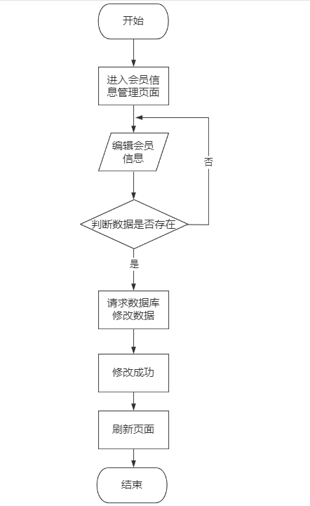

图4-12会员管理流程图

## 4.5 课程管理

课程管理模块分为课程列表以及课程审核两个子模块，支持管理人员审核教师创建的课程，并管理系统课程。

此模块展示系统全部通过审批上线的课程，支持管理员对系统课程进行统一管理，支持管理员查看课程编号、名称、授课人、所属类型、状态、发布时间以及价格等信息；支持管理员对系统课程进行搜索、新增、查看详情、下架、上架操作。新增课程：支持管理员新增课程。输入课程类别、名称、价格、简介，上传课程图片以及视频教学文件，即可新增课程；查看详情：课程下架：支持管理员将课程下架。下架的课程将不对外销售；课程上架：支持管理员将通过审核的课程上架，上架后会员端可购买学习；批量删除：支持管理员选中多门课程进行批量删除。

教师管理模块采用MVC模式进行开发，调用用户使用课程管理数据接口，并将操作的结果返回给WEB界面如图4-13所示。

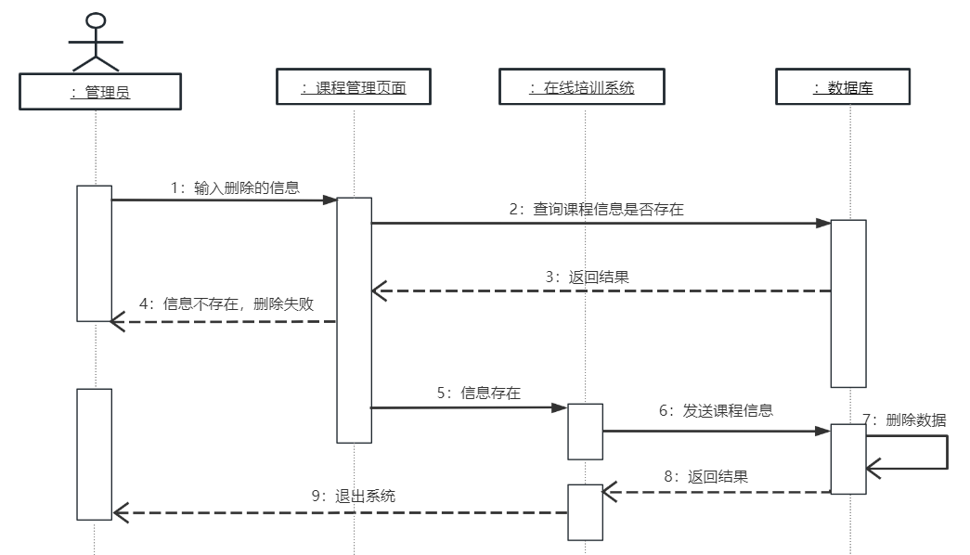

图4-13 课程管理

课程管理模块的实现效果图如图4-14所示。

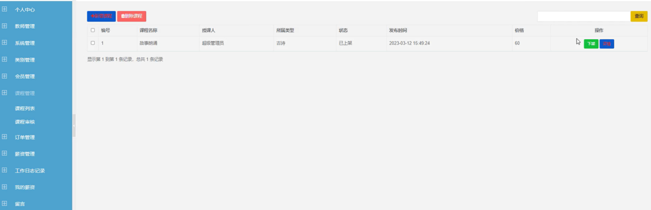

图4-14 课程管理图

在进行课程模块的管理操作之前，需要管理员先进行登录操作，选择要删除的数据提交后，利用Ajax异步刷新技术将表单封装为一个对象发送到后端服务，后端控制器接收到请求后，将使用代码逻辑执行相关功能，并删除相关数据，返回删除的数据条数，将信息返回到浏览器后，Ajax异步刷新技术将根据返回值的不同进行不同的提示，如成功，将会提示“删除成功”，如图4-15所示。

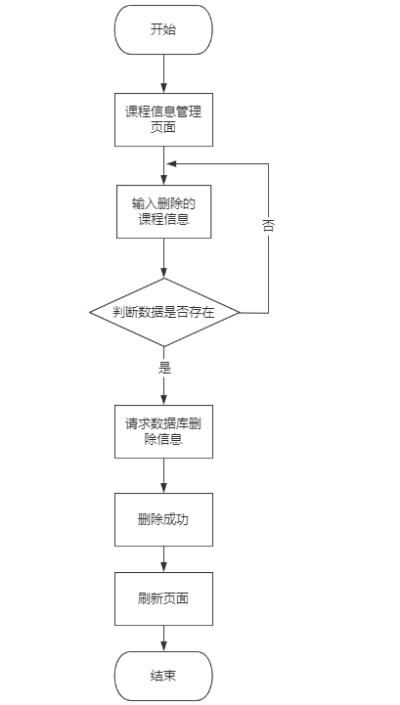

图4-15 课程管理流程图

## 4.6 订单管理

订单管理模块支持管理人员对会员购买课程订单进行统一管理。支持管理员查看订单id、用户姓名、订单金额等操作。

订单管理模块前端部分采用HTML、CSS和JavaScript技术实现页面的布局和样式。 使用 SPRINGBOOT 框架快速构建适应不同尺寸屏幕的响应式网页 使用 jQuery 库来简化 DOM 操作和 Ajax 请求。JavaScript 库可以以更简洁优雅的方式操作页面元素和发送异步请求。使用Ajax实现页面与后台的数据交互，无需刷新页面即可更新数据。后端部分使用Java语言和MySQL数据库实现数据接口和业务逻辑。使用SPRINGBOOT框架，简化开发流程，规范代码结构。使用JSON格式传输数据，并进行数据校验和过滤。前后端之间数据传递方便，易于解析和处理如图4-16所示。

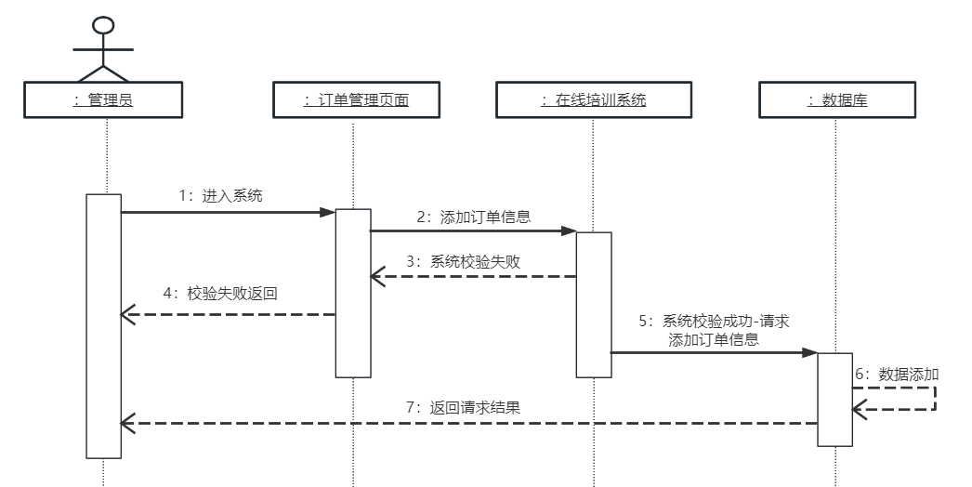

图4-16 订单管理时序图

效果图如图4-17所示。

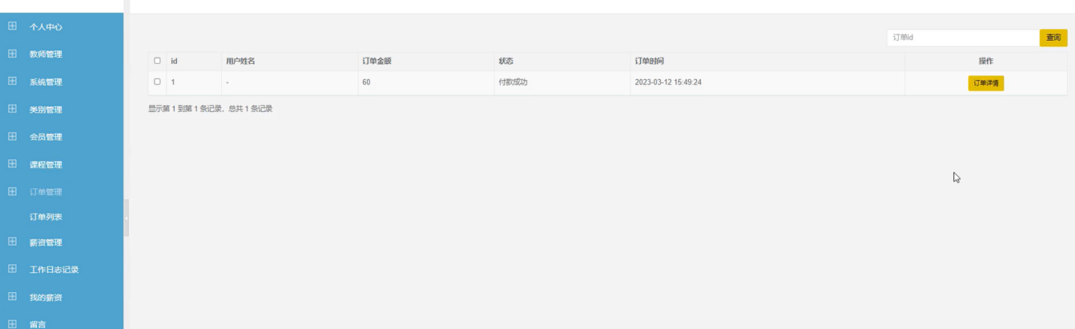

图4-17订单管理

在进行课程模块的管理操作之前，需要管理员先进行登录操作，选择要删除的数据提交后，利用Ajax异步刷新技术将表单封装为一个对象发送到后端服务，后端控制器接收到请求后，将使用代码逻辑执行相关功能，并删除相关数据，返回删除的数据条数，将信息返回到浏览器后，Ajax异步刷新技术将根据返回值的不同进行不同的提示，如成功，将会提示“添加成功”，流程图如图4-18所示。

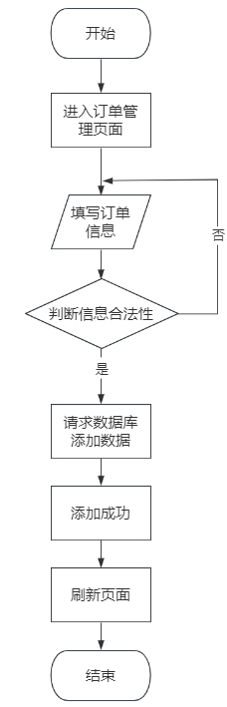

图4-18 订单管理流程图

## 4.7 购物车管理

在购物车中，会员可查看加入购物车的课程。支持会员查看课程名称、价格等信息；支持会员编辑购买课程数量、删除课程以及提交订单购买课程，在线培训系统在前端可以对购物车信息进行一系列的管理，在前端页面中添加购物车表单，填写好相关信息点击提交。在提交按钮被点击时，使用Ajax发送请求到后台控制器。后台控制器接收请求后，调用相关映射文件中的Sql语句将用户信息保存在数据库中，相应的信息通过控制器返回浏览器，浏览器根据返回的数据做出一系列提示，如图4-19所示。

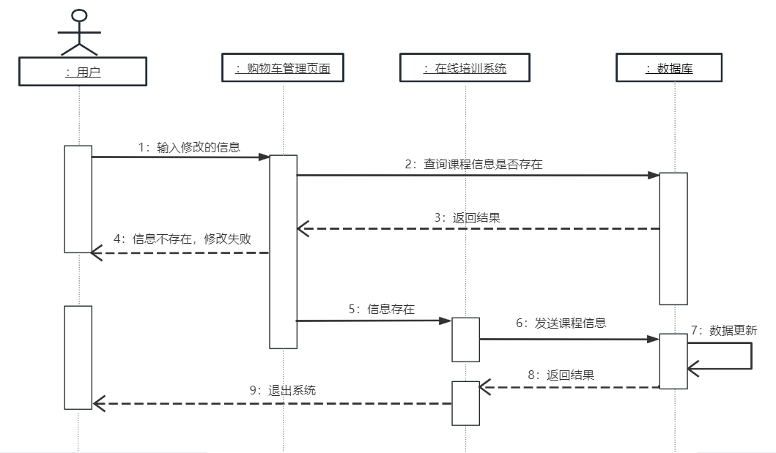

图4-19购物车管理时序图

效果图如图4-20所示。

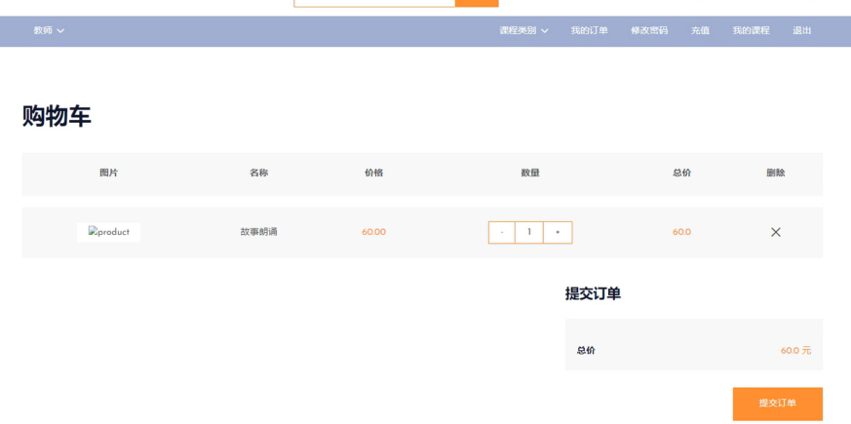

图4-20购物车管理

在进行购物车模块的管理操作之前，需要管理员先进行登录操作，选择要删除的数据提交后，利用Ajax异步刷新技术将表单封装为一个对象发送到后端服务，后端控制器接收到请求后，将使用代码逻辑执行相关功能，并删除相关数据，返回删除的数据条数，将信息返回到浏览器后，Ajax异步刷新技术将根据返回值的不同进行不同的提示，如成功，将会提示“添加成功”，流程图如图4-21所示。

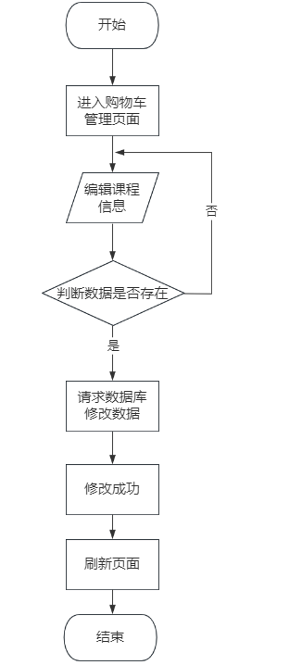

图4-21购物车管理流程图

## 4.8 本章小结

本章根据系统的实现效果，对系统的过程进行了展示，并根据此画出流程图，时序图系统实现系统展现实际投入效果的章节，因此，除了流程图的讲解外，还对系统的使用过程进行了截图展示。

# 第5章 系统测试

系统测试是为了检验软件是否满足需求，检测是否有漏洞。测试出系统分析和设计阶段的错误，以及编码过程中遗留的问题，本章测试将检测系统是否满足前期的需求设计。

## 5.1 测试目的

系统开发完成后要对系统进行集成测试开发，包含系统的运行环境、测试范围，测试功能、接口交互形式进行详细的测试，通过部署到笔记本进行内网多进程的访问，确保项目的最大容量，保证项目的正常输入输出。

## 5.2 测试方法

在线培训系统回归测试针对原有功能进行增删等修改后进行。包含药品管理、医生管理等功能进行功能测试。本设计针对测试范围，根据系统功能模块的输入输出范围进行校验、对测试时间进行规划、开发信息进行回归测试。

本次要点管理系统测试范围包含了用户端、教师端和管理端功能，对程序的正确性包括重点模块的交互的准确定进行回归测试。测试时间包含了在线培训系统的设计周期、开发周期进行回归测试比较，根据比较的结果进行详细确认，敲定系统的开发周期时间，最后根据开发信息，包含系统的耦合度、开发完成时间进行比对，对在线培训系统项目进行详细的功能及范围进行阐述，确保在线培训系统的正常运行。

### 5.5.1 黑盒测试

系统黑盒测试又称为系统功能测试，针对系统的输入输出准确性进行确认，根据请求参数输入的内容确保结构、外部访问信息是否正确。再开发周期过程中，针对管理端的评论、留言、药企等内容进行了接口标准测试，并对系统功能通过前后台交互及使用测试，确保系统功能无误。

### 5.5.2 白盒测试

白盒测试基于在线培训系统结构测试，针对在线培训系统进行逻辑测试，包含系统的底层API规范，通过逻辑进行校验系统的准确性，确保在线培训系统的功能、业务、流程无误。

## 5.3 测试用例

### 5.3.1 登录功能测试

登录功能模块测试如表5-1所示。

表5-1 登录功能测试用例

|  |  |  |  |  |
| --- | --- | --- | --- | --- |
| 序号 | 输入 | 预期结果 | 实际结果 | 测试结果 |
| 1 | 输入账号：“” 输入密码：“” | 登录失败 | 登录失败 | 测试成功 |
| 2 | 账号：“111” 密码：“222” | 登录失败 | 登录失败 | 测试成功 |
| 3 | 账号：“admin” 密码：“” | 登录失败 | 登录失败 | 测试成功 |
| 4 | 账号：“admin” 密码：“admin” | 登录成功 | 登录成功 | 测试成功 |

### 5.3.2会员信息管理功能测试

会员信息管理模块测试如表5-2所示。

表5-2 会员信息功能测试用例

|  |  |  |  |  |
| --- | --- | --- | --- | --- |
| 序号 | 输入 | 预期结果 | 实际结果 | 测试结果 |
| 1 | “zhangsan” | 展示会员信息 | 展示会员信息 | 成功 |
| 2 | “zhangsan”“123” | 出现新增会员 | 出现新增会员 | 成功 |
| 3 | “lisi”“158” | 会员信息更新 | 会员信息更新 | 成功 |
| 4 | “lisi” | 会员信息消失 | 会员信息消失 | 成功 |
| 5 | “zhangsan” | 新增会员失败 | 新增会员失败 | 成功 |

### 5.3.2教师信息管理功能测试

教师信息管理模块测试如表5-3所示。

表5-3 教师信息功能测试用例

|  |  |  |  |  |
| --- | --- | --- | --- | --- |
| 序号 | 输入 | 预期结果 | 实际结果 | 测试结果 |
| 1 | “张老师” | 展示教师信息 | 展示教师信息 | 成功 |
| 2 | “张老师”“数学” | 出现新增教师 | 出现新增教师 | 成功 |
| 3 | “张老师”“语文” | 教师信息更新 | 教师信息更新 | 成功 |
| 4 | “张老师” | 教师信息消失 | 教师信息消失 | 成功 |
| 5 | “王老师” | 新增教师失败 | 新增教师失败 | 成功 |

### 5.3.2课程信息管理功能测试

课程信息管理模块测试如表5-4所示。

表5-4 课程信息功能测试用例

|  |  |  |  |  |
| --- | --- | --- | --- | --- |
| 序号 | 输入 | 预期结果 | 实际结果 | 测试结果 |
| 1 | “语文” | 展示课程信息 | 展示课程信息 | 成功 |
| 2 | “语文”“”“100” | 出现新增课程 | 出现新增课程 | 成功 |
| 3 | “数学”“80” | 课程信息更新 | 课程信息更新 | 成功 |
| 4 | “数学” | 课程信息消失 | 课程信息消失 | 成功 |
| 5 | “英语” | 新增课程失败 | 新增课程失败 | 成功 |

## 5.4 测试结果分析

本系统在测试过程中，详细测试了各个模块，发现问题后均以合理的方式解决，并且在运行过程中出现不可运行的严重错误以及不影响系统正常运行但是必须修改的地方，系统根据教师管理、课程管理及会员管理继续宁详细处理操作，完善系统功能，实现系统上线。

# 结　　论

系统提供了对培训课程资源的一体化管理，从学员、课程、讲师等多方面入手，打造贴合教育培训场景的学习平台系统用户角色分为管理员、教师以及会员，不同角色对应的功能也不相同。

本文利用现下流行的SpringBoot框架、MySQL数据库、Java语言等设计开发在线培训系统，满足社区疫情防控中，对于社区物资配送的问题。主要模块包括注册模块、登录模块、个人中心模块、教师管理模块、会员管理模块、课程管理模块、订单管理模块、购物车管理模块等。功能经需求分析确定，然后逐步完成，最终通过了系统测试。

管理员主要负责对系统会员、课程、教师等进行统一管理，保证学习系统良好运行；教师侧重负责对具体会员、课程等内容进行管理；会员则重点在于在系统中选择合适的课程进行报名学习。管理端包含了登录、会员管理、视频种类管理、视频类别管理、发布视频、审核发布视频、系统留言及评论管理等内容。系统用户端可自行注册、登录系统、访问个人信息、课程详情预览、购物车、商品收藏、购买课程、上传课程及评论课程。

系统界面设计简洁，功能丰富，操作简单适合大部分群体使用，本系统的功能较为全面，人们可以在网上进行培训学习，因此大大节省了时间，也为卖家减少了人工成本提高工作效率。系统仍存在很多不完善，后续将继续改进。

# 参考文献

[1] 王志献,侯文红,王关祥.基于云存储和物联网的多媒体教学系统构建[J].信息技术与信息化,2021(12):210-212.

[2] 邹青春.浅谈基于云平台的计算机实践教学系统研究[J].软件,2021,42(12):184-186.

[3] 崔静.浅析畅言课堂教学系统在初中数学教学中的运用策略[J].天天爱科学(教育前沿),2021(12):169-170.

[4] 马晓霞.畅言教学系统在小学低年级语文教学中的应用[J].新课程研究,2021(35):41-42.

[5] 王梅.移动教学系统辅助基础会计课程教学模式改革研究[J].陕西教育(高教),2021(12):38-39.

[6] 林民山,林宗英.融合思政元素的计算机专业辅助教学系统设计[J].数字通信世界,2021(12):89-91.

[7] 许亚.物联网与智能家居教学系统的研究[J].低碳世界,2021,11(11):179-180.

[8] 王萍利.基于J2EE平台高职院校网络教学系统的设计与实现[J].微型电脑应用,2021,37(11):41-43.

[9] 何欢,杜景榕,王子文,王娟,赵娟娟,李琨.虚拟病人护理问诊教学系统的开发与应用[J].中华护理教育,2021,18(11):972-977.

[10] 刘启明.虚拟仿真教学系统在高职教学中的应用浅探[J].电脑知识与技术,2021,17(32):212-213.

[11]李智,陈阵,张健.高校多平台在线教学系统研究[J].科技视界,2021(29):69-70.DOI:10.19694/j.cnki.issn2095-2457.2021.29.30.

[12] Paul Caroline R,Kerr Bradley R,Frohna John G,Moreno Megan A,Zarvan Sarah J,McCormick David P. The Development, Implementation and Evaluation of an Acute Otitis Media Education Website.[J]. Academic pediatrics,2021,21(7):

[13] Zhiping Zhang,Mei Sun. The Customization and Implementation of Computer Teaching Website Based on Moodle[C]//Proceedings of the 10th International Conference on Computer Engineering and Networks(CENet2020),2020:642-646.

[14] 高帅.Java智能教学辅助系统的设计与实现[J].信息记录材料,2020,21(05):171-172.

[15]林德顺.网页制作与设计教学网站的设计与实现[J].现代职业教育,2020(06):120-121.

[16] 陈东升.基于AR技术的财会专业在线教学系统设计[J].中国新技术新产品,2022(12):31-35.DOI:10.13612/j.cnki.cntp.2022.12.014.

[17]宁光莹. 基于J2EE的在线教学系统设计与实现[D].阜阳师范大学,2021.DOI:10.27846/d.cnki.gfysf.2021.000114.

[18]张雨晴. 基于个性化推荐的在线教学系统研究与实现[D].安徽建筑大学,2021.DOI:10.27784/d.cnki.gahjz.2021.000157.

[19]丁艳. 在线教学系统学生用户满意度评价指标体系研究[D].郑州大学,2021.DOI:10.27466/d.cnki.gzzdu.2021.000201.

[20] 李瑊. 篮球基本技术在线教学系统设计与实现研究[D].广州体育学院,2019.

[21] 肖睿,崔雪炜,艾华,潘亚,张娟. Java面向对象程序开发及实战[M].人民邮电出版社:大数据开发实战系列, 201801.209.

# 致　　谢

在此对我的指导教师闫启龙老师表示有表示由衷的感谢，在设计初期，帮助我确定了具体专业性和具有特色的系统方向，明确用户角色的需求，把控设计进度，并且在后期耐心的提出建设性的修改意见，闫启龙老师对于学术的专业性和责任感使人敬佩，对我的专业学习产生了积极的重大影响。

在此次的设计中，我也发现了自身许多不足之处，项目的实战经验太少，在专业技术上仍需要不断努力学习。经过四年系统性的学习，希望日后在此基础上，提升个人能力在工作中累积经验，成为这个专业的有用之才。

学位论文原创性声明

本人郑重声明：所呈交的学位论文《基于Spring Boot框架的在线培训系统的设计与实现》，是本人在导师的指导下，独立进行研究取得的成果。除文中已经注明引用的内容外，本论文不包含其他个人或集体已经发表或撰写过的作品成果。对本文的研究做出贡献的个人和集体，均已在文中以明确方式标明。

学位论文作者签名：

日期： 年 月 日

学位论文版权使用授权书

本学位论文作者完全了解学校有关保留、使用学位论文的规定，同意学校保留并向国家有关部门或机构送交论文的复印件和电子版，允许论文被查阅和借阅。作者本人授权哈尔滨信息工程学院将本学位论文的全部或部分内容编入有关数据库进行检索，可以采用影印、缩印或扫描等复制手段保存和汇编本学位论文。

学位论文作者签名： 指导教师签名：

日期： 年 月 日 日期： 年 月 日